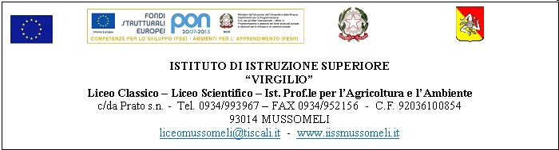

Individuazione Tutor per il coordinamento logistico-organizzativo Cod. Naz. C-1-FSE_PON -2014- 500 –ID 1099331-“Enjoying the English language”- Liceo Scientifico
CUP B88F14000170007 -
Autorizzazione del 14/05/2014 – prot. n. AOODGAI/4040

Albo on-line Prot.n.3312 C/22 - 25 DEL 01/08/2014
Visto il verbale della Commissione addetta alla valutazione dei curricula,
Considerato che sono pervenute due sole istanze e che pertanto non si procede alla comparazione dei curricula,
Si individuano i docenti Modica Maria e Fonti Alessandra
quali tutor per il coordinamento logistico-organizzativo del progetto suindicato.
f.to Il Dirigente Scolastico
dott.ssa Calogera Genco

